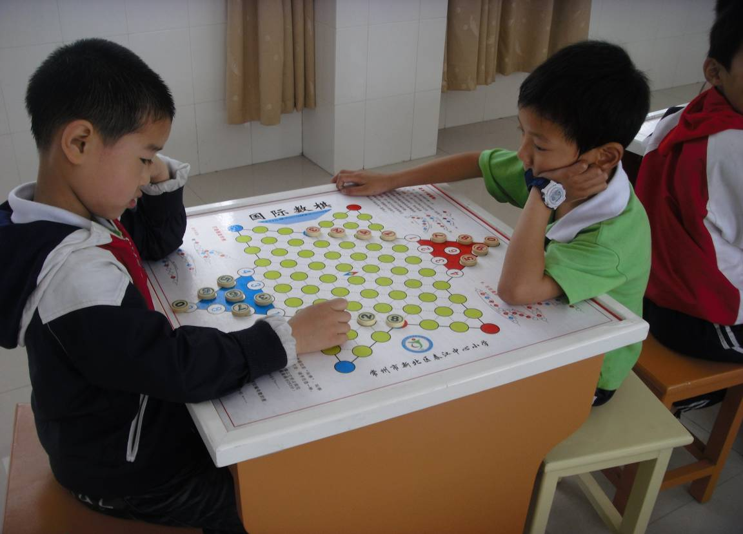
我们在认真下数棋呢！
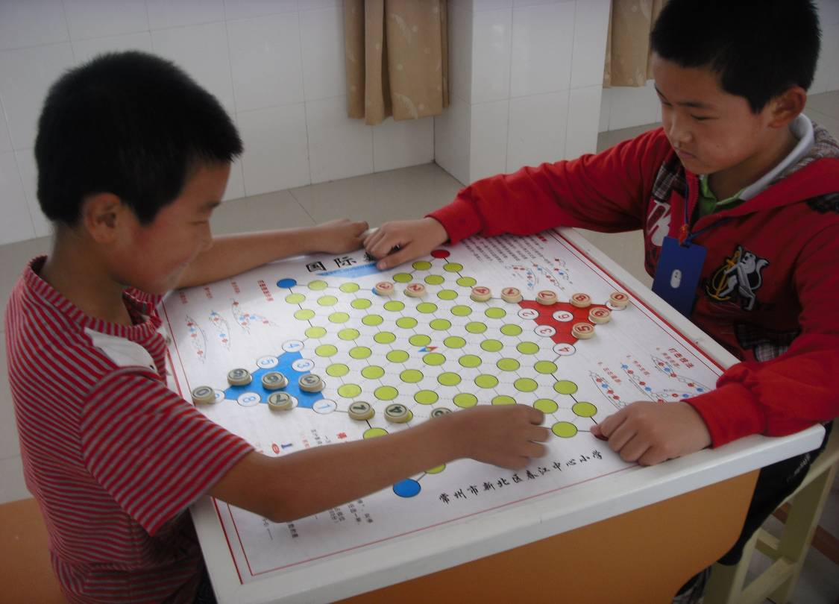
我们在快乐地下着数棋呢！

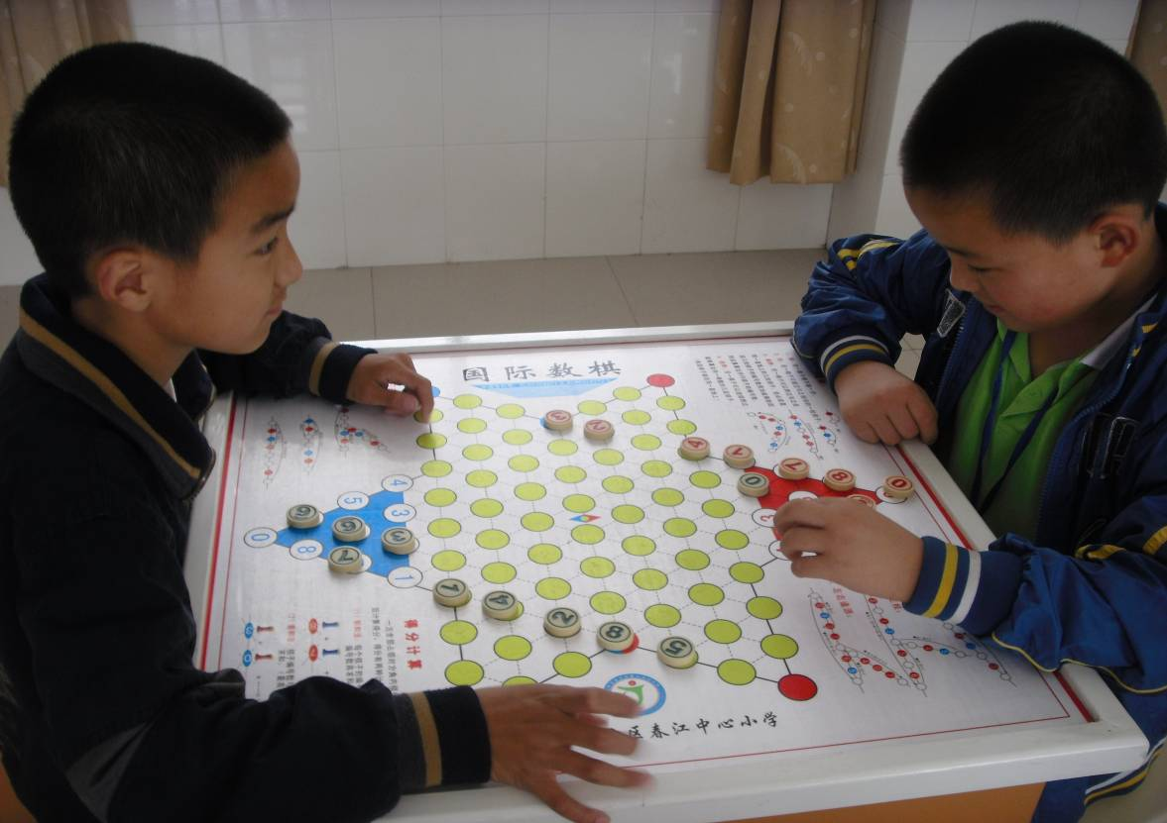
我们在快乐地下着数棋呢！
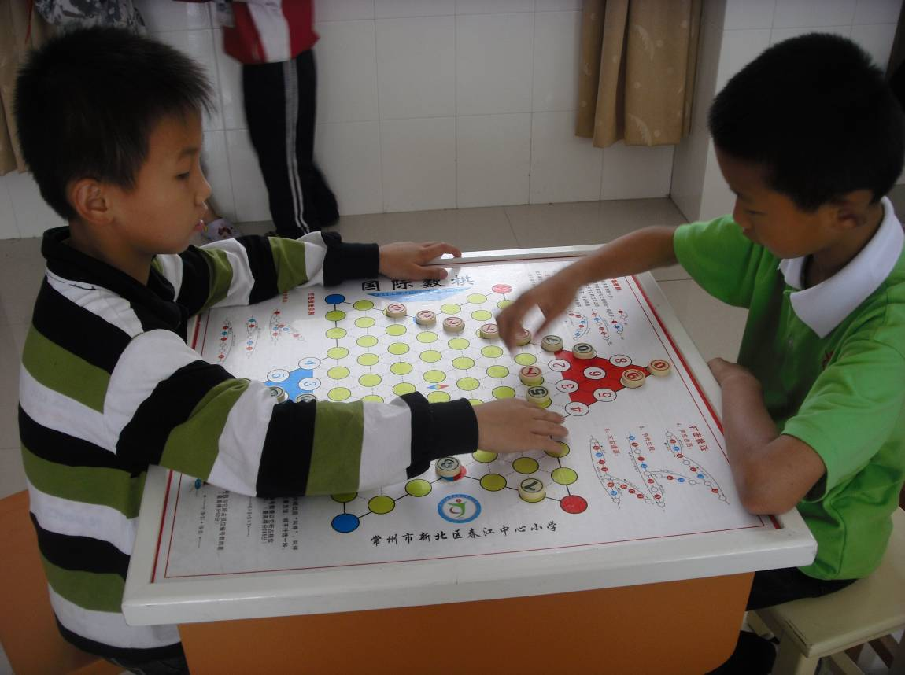
我们正在进行紧张的数棋比赛呢！
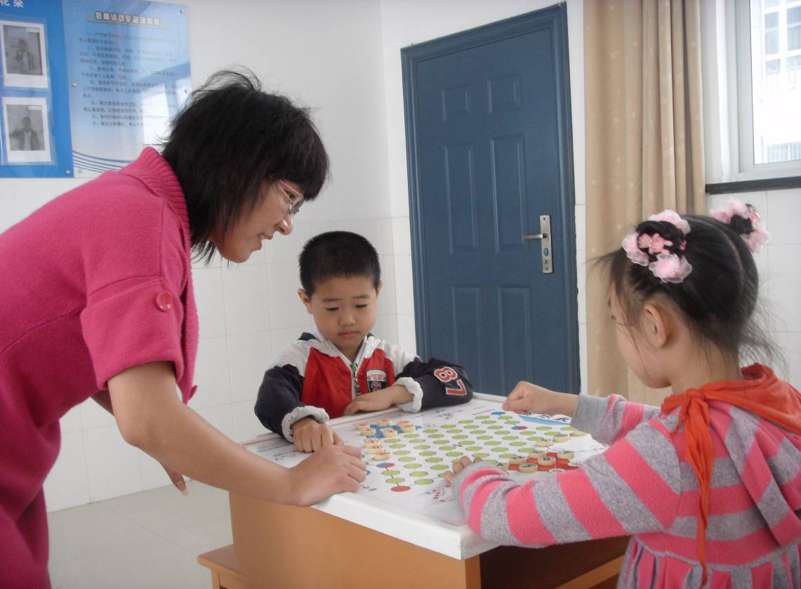
王老师在辅导我们怎么走棋呢！
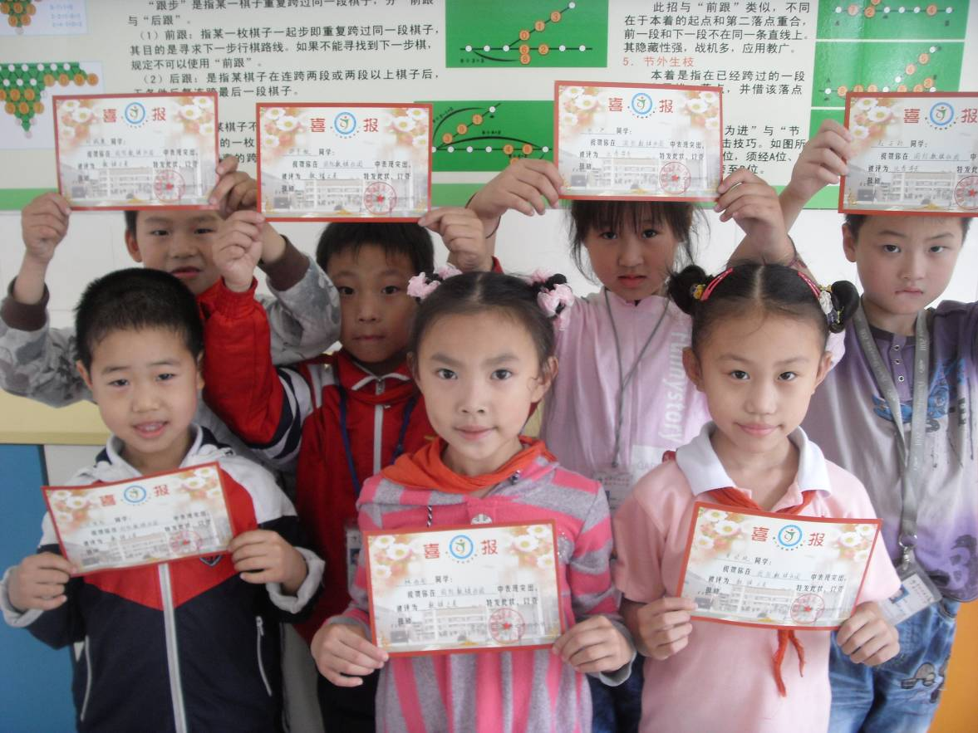
我们是小小“数棋之星”
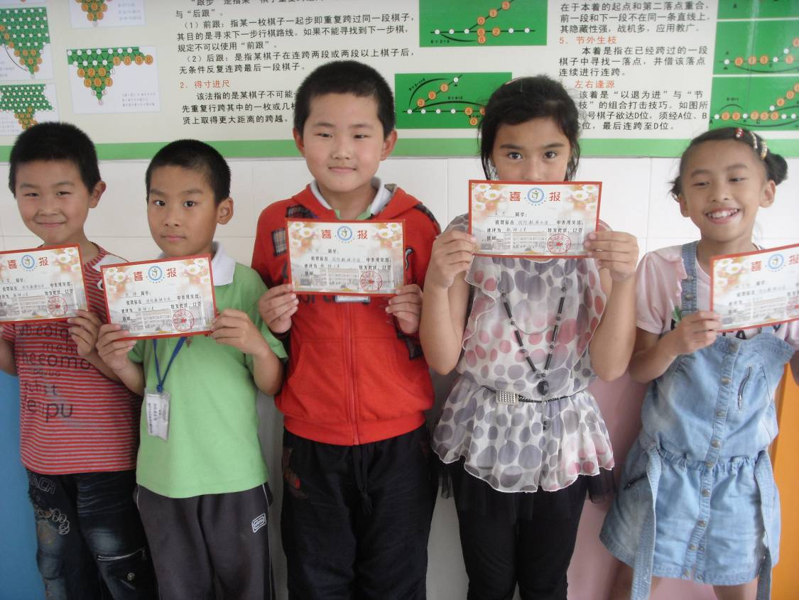
我们是“数棋之星”
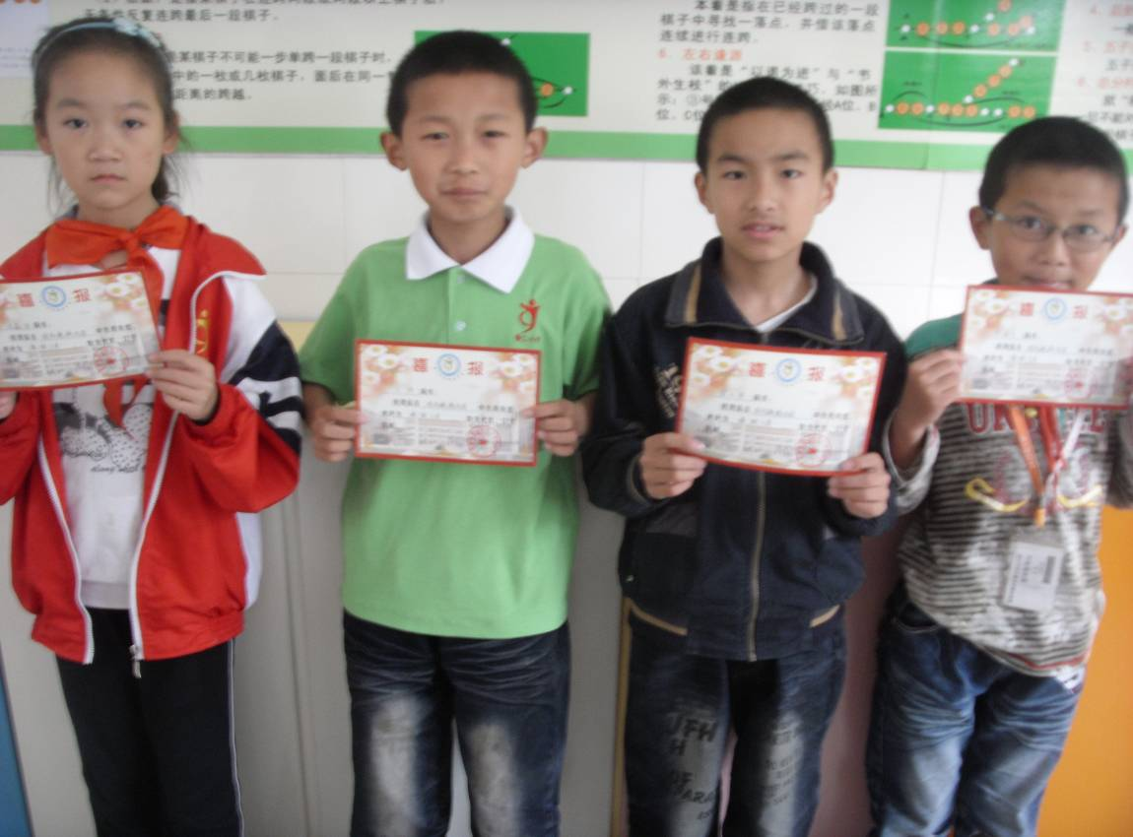
我们是“数棋之星”
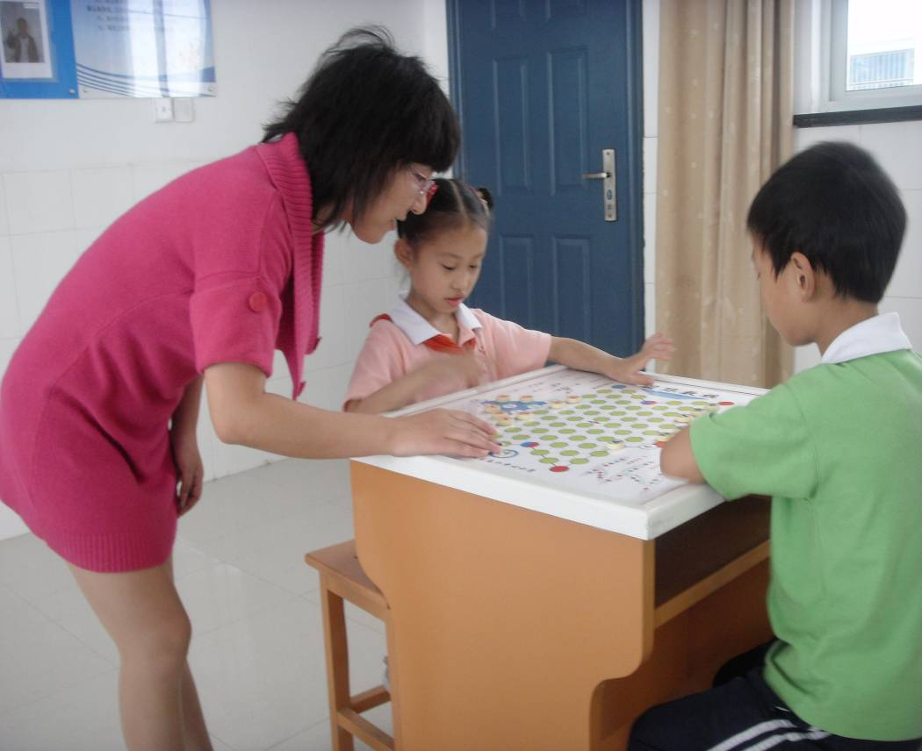
王老师在指导我们下棋呢！
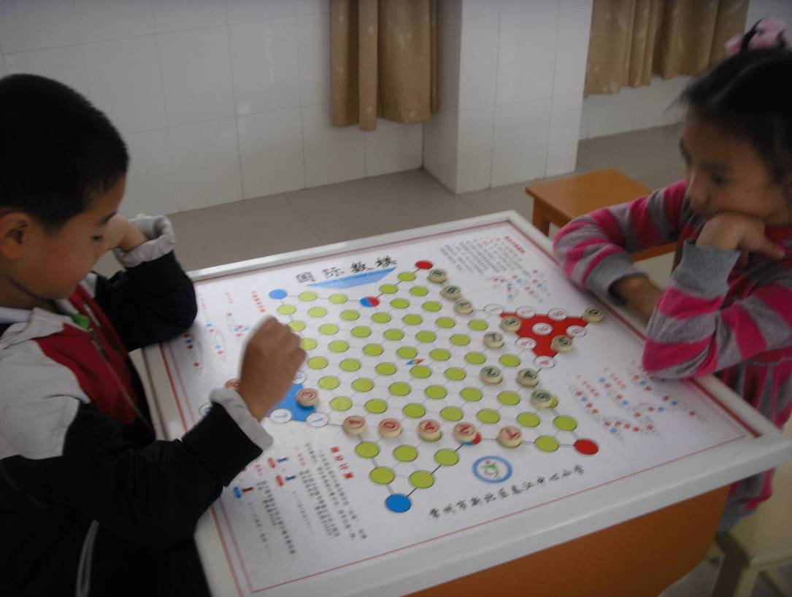
我们在认真思考着下一步该怎么走

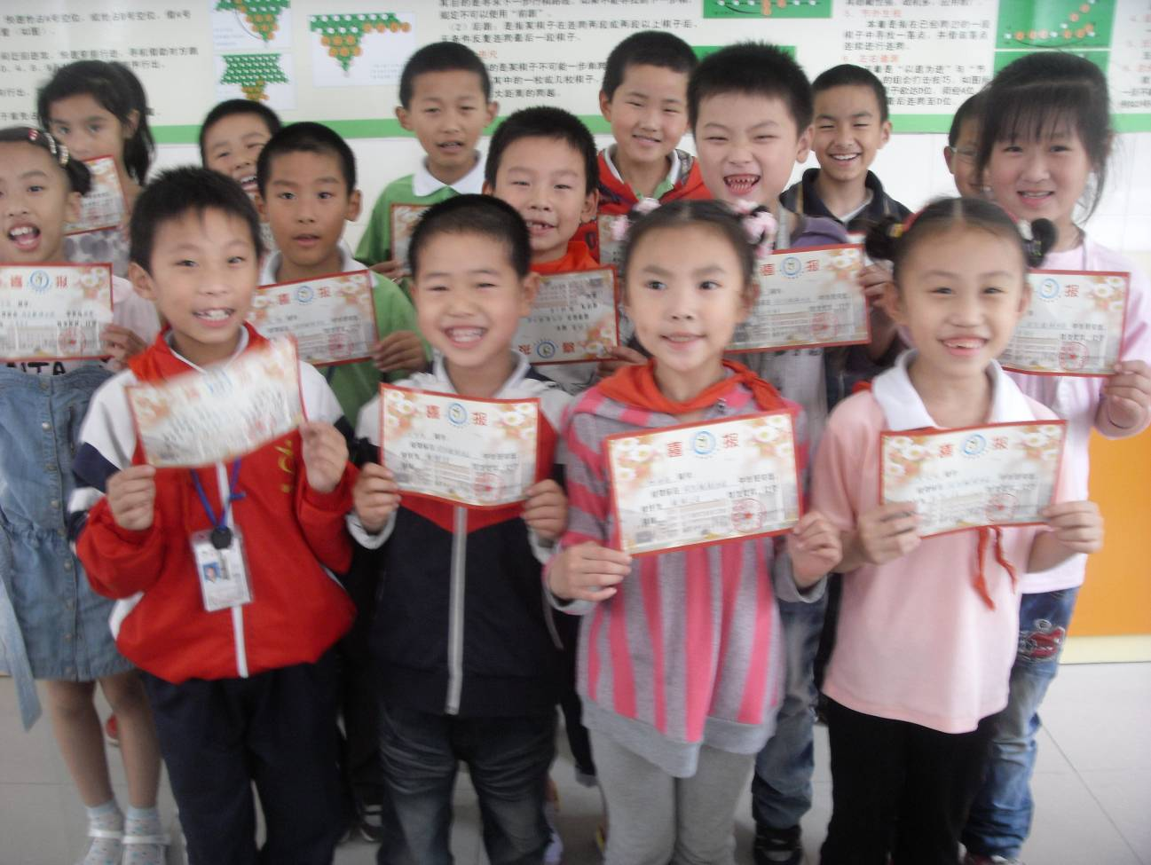
我们成为学校的“数棋之星”好开心啊！

